Работа с множествами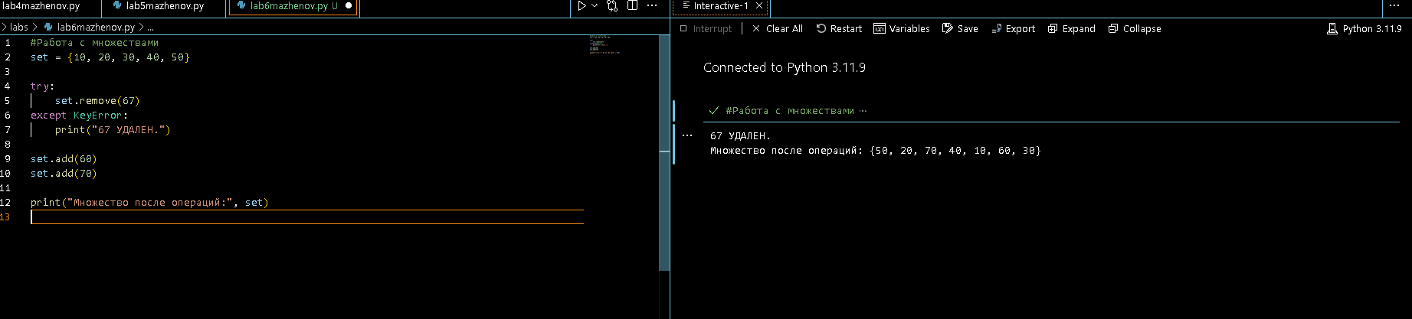Очистка повторений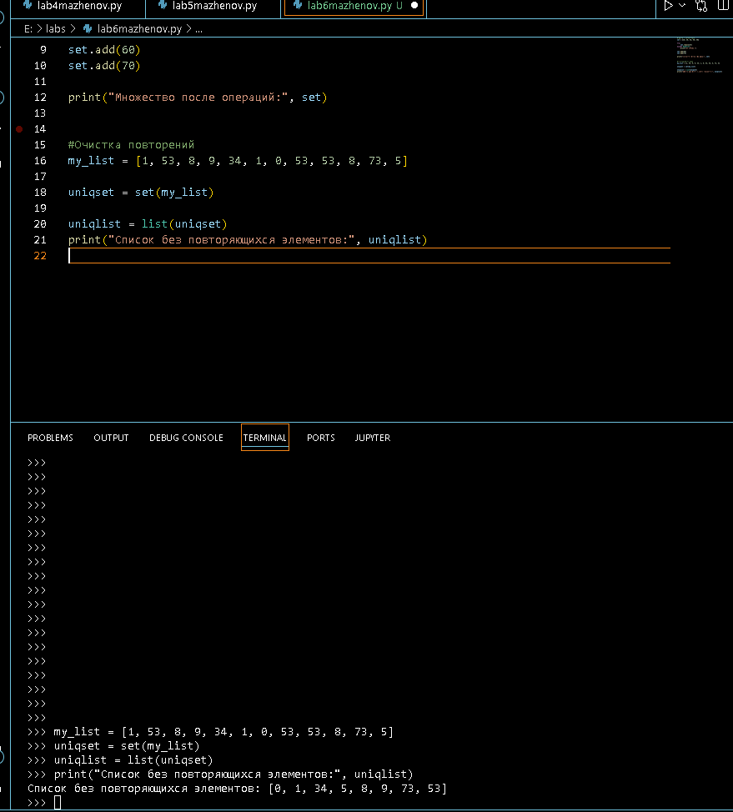

Создание множества

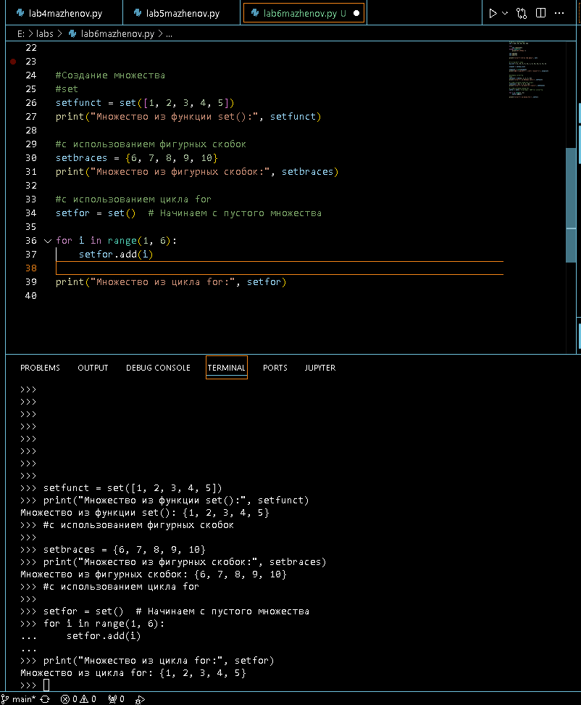

Объединение

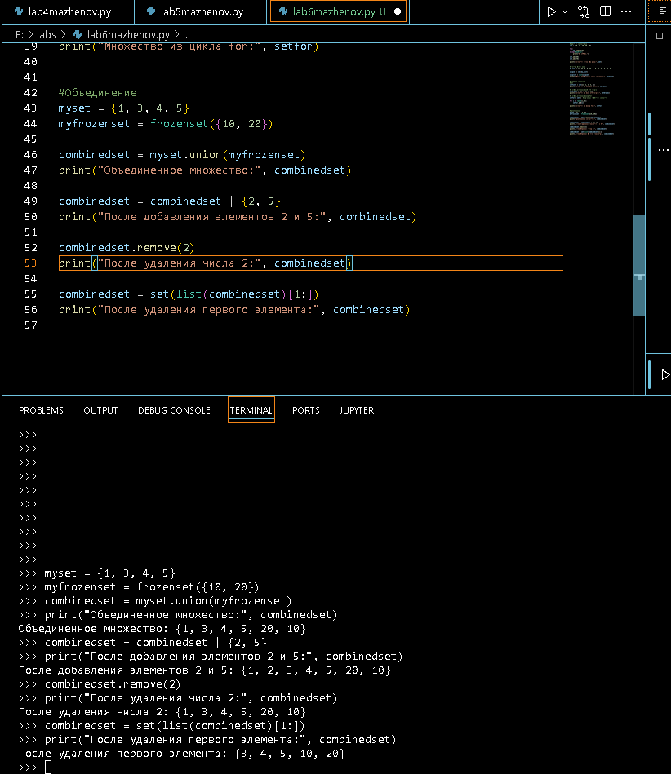

https://github.com/shadeoverwatch/labs/blob/main/lab6mazhenov.py